План самостоятельной работы учащегося 6 класса по русскому языку
III четверть
Номер урока: 58
Раздел: Выдающиеся личности народа Казахстана
Тема урока: Выдающиеся личности в искусстве Казахстана.
Склонение числительных 50-80, 200-900.
Цель урока: ты узнаешь, как склоняются числительные 50-80, 200-900; кого считают выдающейся личностью в искусстве; какие выдающиеся художники, композиторы есть в Казахстане.
ХОД УРОКА.
Тема урока: Выдающиеся личности в искусстве Казахстана.
Склонение числительных 50-80, 200-900.

УСТНО!!! Ответьте на вопросы
- Каких выдающихся композиторов, музыкантов, художников вы знаете?
- Почему искусство важно для людей?

УСТНО!!! Стр.29-30 упр.308А Прочитайте текст о великом казахском музыканте, композиторе Курмангазы Сагырбайулы.

УСТНО!!! стр.30 упр.308Б Откуда (из газеты, энциклопедии, учебника, журнала и т.д.) взят этот текст? К какому стилю речи он относится?
Посмотри видеоуроки https://youtu.be/1KnlWInt93E
https://youtu.be/_xbhSrjfBCw
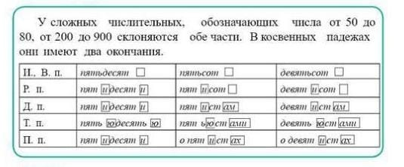
ИЗУЧИ!!! Правило на стр. 30
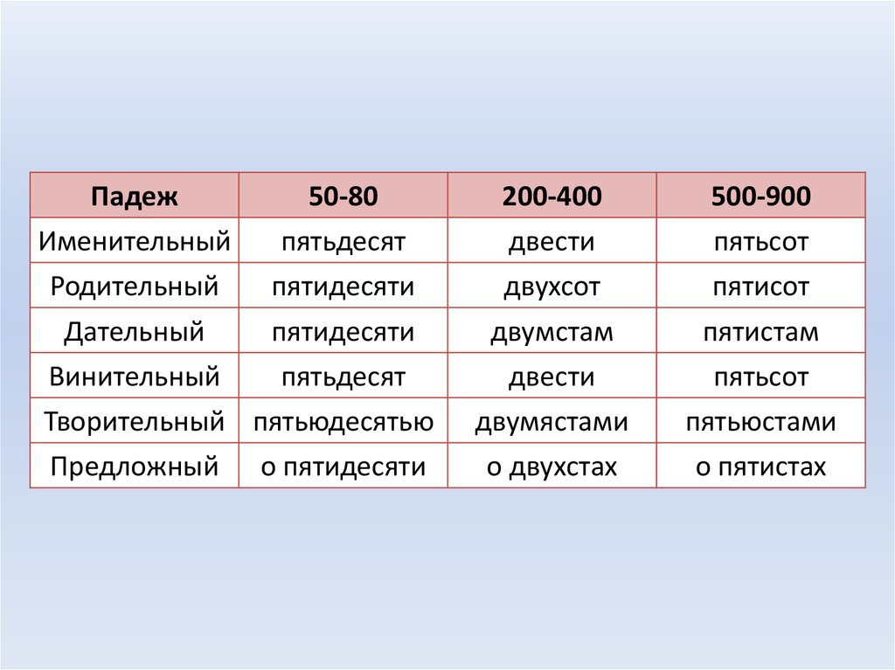

ПИСЬМЕННО!!! Стр.30 упр.309 Просклоняйте данные словосочетания. Обозначьте окончания числительных. Обратите внимание на то, что у числительных изменяются обе части и они имеют и они имеют два окончания.

ПИСЬМЕННО!!! Стр.31 упр.310 Спишите предложения, раскрывая скобки и поставьте числительные в нужную форму. Обозначьте окончания числительных.

УСТНО!!! стр.32 упр.313А Прочитайте текст.

УСТНО!!! Стр.32 упр. 313В Выделите композиционные части текста – повествования. В какой части описывается кульминация? Сформулируйте основную мысль текста.

Выполненные задания отправить на проверку.

Д/З: параграф 22, стр.33 упр. 314 А, Б, Г

